Министерство науки и высшего образования Российской Федерации

Федеральное государственное бюджетное образовательное учреждение

высшего образования

«Вятский государственный университет»

Колледж ВятГУ

**АНАЛИТИЧЕСКАЯ ЗАПИСКА**

на тему:

«Информационная система управления проектами»

Выполнила: студентка учебной группы

ИСПк-405-52-00

Рыков Максим Владимирович

Руководитель УП.03

Долженкова Мария Львовна

Киров, 2024

1. Наименование проекта

Информационная система управления проектами

1. Целевая аудитория

Целевая аудитория разработки информационной системы управления проектами:

1. Руководители проектов: Основная задача - это планирование и контроль выполнения задач, управление ресурсами и сроками. Важны следующие функции: возможность визуализации статуса задач, автоматизация создания отчетов, мониторинг выполнения ключевых этапов проекта.

2. Командные участники: Основная задача - это выполнение задач с учетом сроков и требований. Функции: доступ к задачам, инструменты для совместной работы, прозрачность процессов и четкость поставленных целей.

3. Руководители организаций: Основная задача - это анализ состояния проектов, контроль выполнения планов, управление рисками. Функции: генерация аналитических отчетов, отслеживание ключевых показателей эффективности (KPI), визуализация финансовых и временных затрат.

1. Назначение разработки

Информационная система управления проектами предназначена для:

* Оптимизации процессов управления проектами;
* Снижения временных затрат на планирование, отчетность и распределение задач;
* Повышения прозрачности работы проектных команд;
* Мониторинга сроков, бюджета и прогресса выполнения проектов;
* Обеспечения удобной и эффективной коммуникации между всеми участниками.

Система помогает автоматизировать рутинные процессы, минимизировать риски и повысить производительность команды за счет единой платформы для управления проектами. Описание взаимодействия с потенциальным пользователем

* 1. Пользовательские истории

Руководитель проекта:

* Как руководитель проекта, я хочу создавать и управлять задачами, чтобы контролировать выполнение проекта в соответствии с планом.
* Как руководитель проекта, я хочу получать уведомления о задержках и рисках, чтобы своевременно принимать корректирующие меры.
* Как руководитель проекта, я хочу видеть сводные отчеты о статусе задач, бюджете и загрузке команды, чтобы анализировать прогресс и эффективность проекта.

Участник команды:

* Как участник команды, я хочу видеть назначенные мне задачи с четкими сроками и требованиями, чтобы работать эффективно.
* Как участник команды, я хочу сообщать о завершении задач и обновлять их статус, чтобы руководитель мог отслеживать мой прогресс.
* Как участник команды, я хочу иметь доступ к общим материалам проекта, чтобы использовать их для выполнения своих задач.

Руководитель организации:

* Как руководитель организации, я хочу получать сводные отчеты о выполнении всех текущих проектов, чтобы контролировать их состояние.
* Как руководитель организации, я хочу видеть прогнозные оценки затрат и прибыли для каждого проекта, чтобы принимать обоснованные стратегические решения.
* Как руководитель организации, я хочу анализировать загрузку сотрудников и эффективность их работы, чтобы оптимизировать использование ресурсов.
  1. Пользовательский сценарий

1. Сценарий создания проекта

1. Инициация: Руководитель проекта открывает интерфейс системы и выбирает опцию "Создать проект".

2. Ввод информации: Вводятся основные параметры проекта: название, сроки, бюджет, участники, ключевые задачи.

3. Распределение задач: Задачи добавляются в систему и распределяются между участниками с указанием сроков выполнения.

4. Утверждение: Руководитель утверждает проект, и система отправляет уведомления всем участникам.

2. Сценарий мониторинга выполнения проекта

1. Просмотр прогресса: Руководитель проекта открывает панель мониторинга, где видит статус задач (выполнено, в процессе, просрочено).

2. Выявление проблем: Система автоматически выделяет задачи с высоким риском просрочки.

3. Принятие решений: Руководитель добавляет комментарии или корректирует сроки задач через интерфейс системы.

3. Сценарий формирования отчета

1. Выбор параметров: Руководитель организации выбирает период и проект для анализа.

2. Генерация отчета: Система формирует отчет в виде таблицы или диаграмм, показывая ключевые показатели (затраты, сроки, прогресс).

3. Экспорт: Отчет экспортируется в PDF или Excel для дальнейшего использования.

* 1. Use Case

На рисунке 1 представлена диаграмма прецедентов.

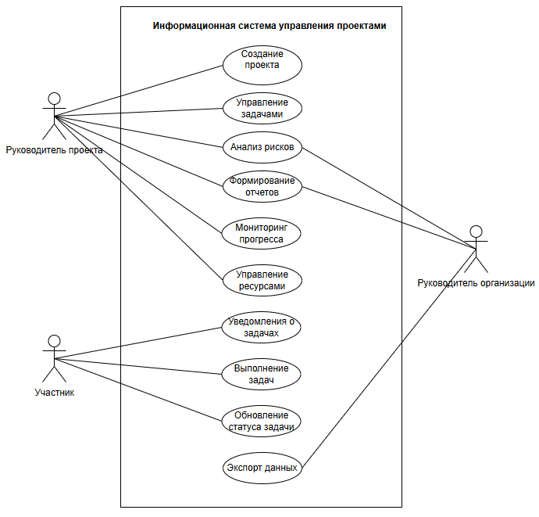

Рисунок 1 – Диаграмма прецедентов

Акторы и их взаимодействие с системой:

Руководитель проекта:

* Создает проекты, добавляет задачи, управляет ресурсами и отслеживает прогресс выполнения.
* Использует систему для анализа рисков и формирования отчетов.

Участник команды:

* Получает уведомления о назначенных задачах.
* Обновляет статус задач после их выполнения.
* Сотрудничает с другими участниками через систему

Руководитель организации:

* Анализирует результаты работы проектов через сводные отчеты.
* Выявляет риски и принимает решения для повышения эффективности.
* Экспортирует данные для представления результатов внешним заинтересованным сторонам.

Основные функции системы:

* Создание структуры проекта.
* Распределение задач между участниками.
* Контроль за выполнением задач и выявление проблем.
* Уведомление пользователей о задачах и статусе их выполнения.
* Формирование аналитических отчетов.

Анализ использования ресурсов.

1. Функциональные требования

|  |  |  |  |
| --- | --- | --- | --- |
| Название функции | Входные параметры | Выходные параметры | Описание функции |
| Создание проекта | Название, сроки, бюджет | Новый проект | Создание структуры проекта с параметрами, задачами и участниками. |
| Управление задачами | Название задачи, сроки, участники | Список задач | Добавление, редактирование и удаление задач в проекте. |
| Отслеживание прогресса | Статус задач | Панель мониторинга | Отображение статуса задач в реальном времени. |
| Формирование отчетов | Данные по проектам | Отчеты (PDF, Excel) | Генерация аналитических отчетов по проектам. |
| Уведомления | Изменения в задачах, сроки | Уведомления (email, push) | Автоматическая отправка уведомлений участникам проекта. |
| Анализ рисков | Задачи с высоким риском задержки | Список рисков | Автоматическое выявление рисков на основе данных о прогрессе и сроках. |
| Управление ресурсами | Данные о сотрудниках и бюджете | Загруженность ресурсов | Отслеживание доступности сотрудников и ресурсов. |
| Экспорт данных | Проекты, отчеты | Файлы (PDF, Excel) | Экспорт данных для внешнего использования. |

* 1. Возможные аналоги

1. Microsoft Project

Это программа управления проектами разработки корпорации Microsoft, поставляемая как самостоятельный продукт, так и в составе расширенных редакций пакета Microsoft Office. Обеспечивает разработку планов, распределение ресурсов по задачам, отслеживание прогресса и анализ объёмов работ, позволяет генерировать расписания критического пути. Расписания могут быть составлены с учётом используемых ресурсов. Цепочка визуализируется в диаграмме Ганта. См. Рисунок 2

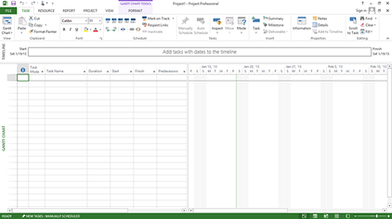

Рисунок 2

Функции:

* Планирование задач;
* Управление ресурсами;
* Составление графиков.

Особенности:

* Интеграция с продуктами Microsoft;
* Мощные аналитические инструменты.

1. Trello

Это облачная программа для управления проектами небольших групп, разработанная Fog Creek Software. См. Рисунок 3.

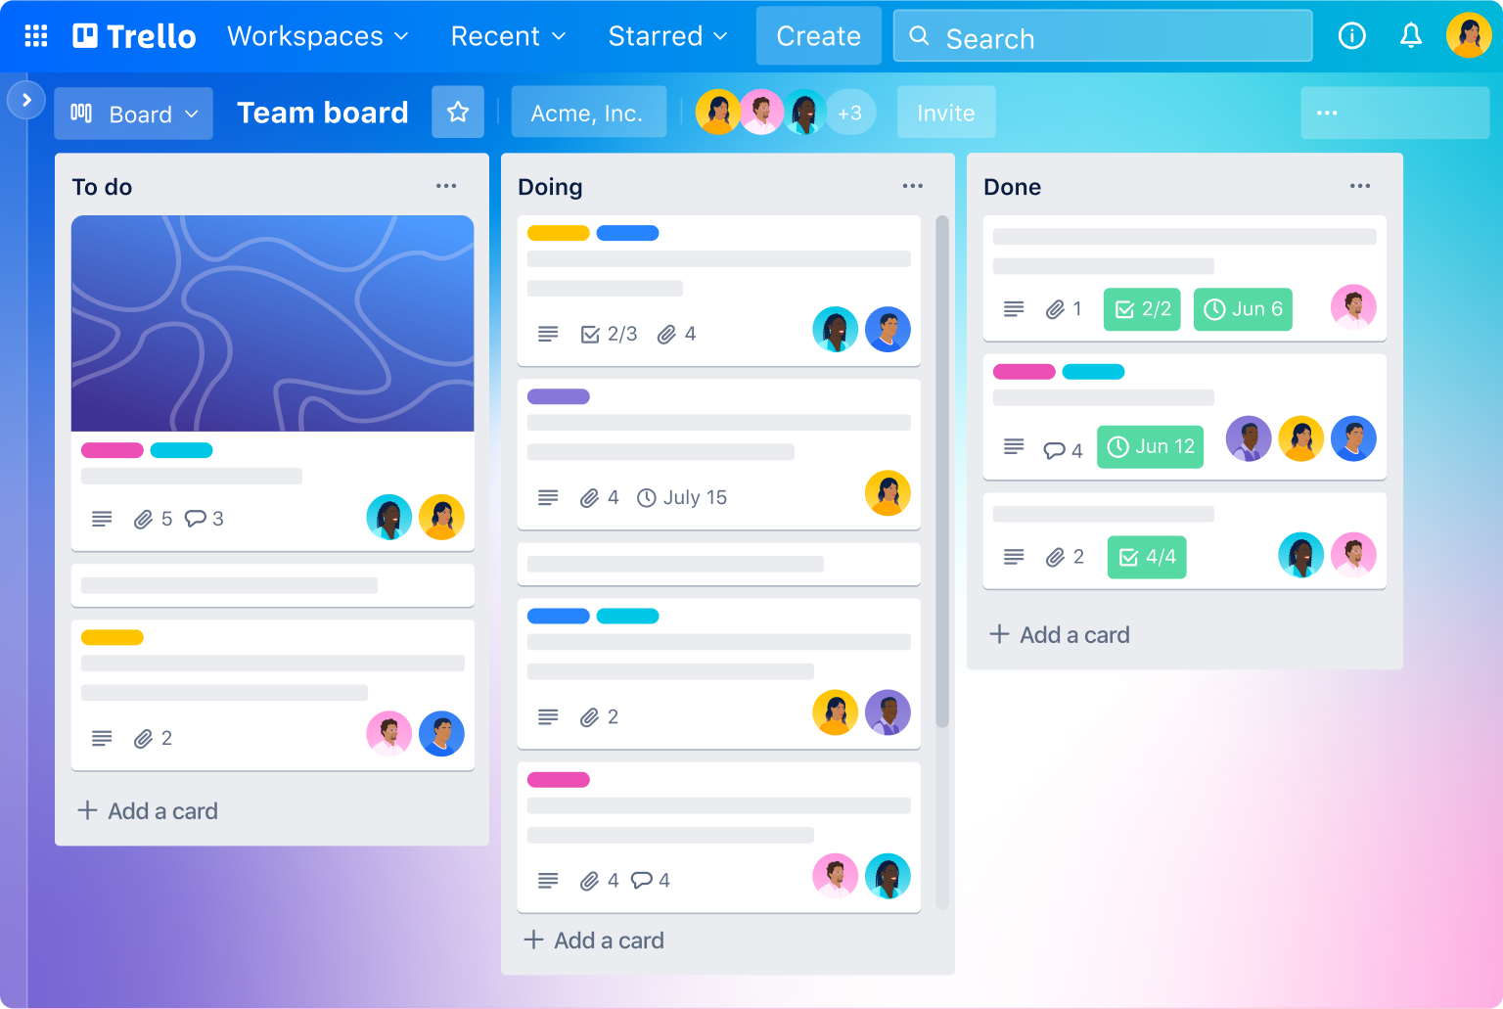

Рисунок 3

Функции:

* Визуальное управление задачами с помощью канбан-досок.

Особенности:

* Простота использования;
* Удобна для небольших команд.

1. Asana(http://app.assana.com)

Это платформа для управления проектами и задачами, которая помогает командам организовывать, отслеживать и управлять своей работой. Она предоставляет пользователям инструменты для создания задач, установки сроков, назначения ответственных, а также возможности для совместной работы и обмена комментариями. Asana поддерживает различные форматы представления задач, включая списки, доски и календари, что позволяет командам выбирать наиболее удобный способ работы. См. Рисунок 4.

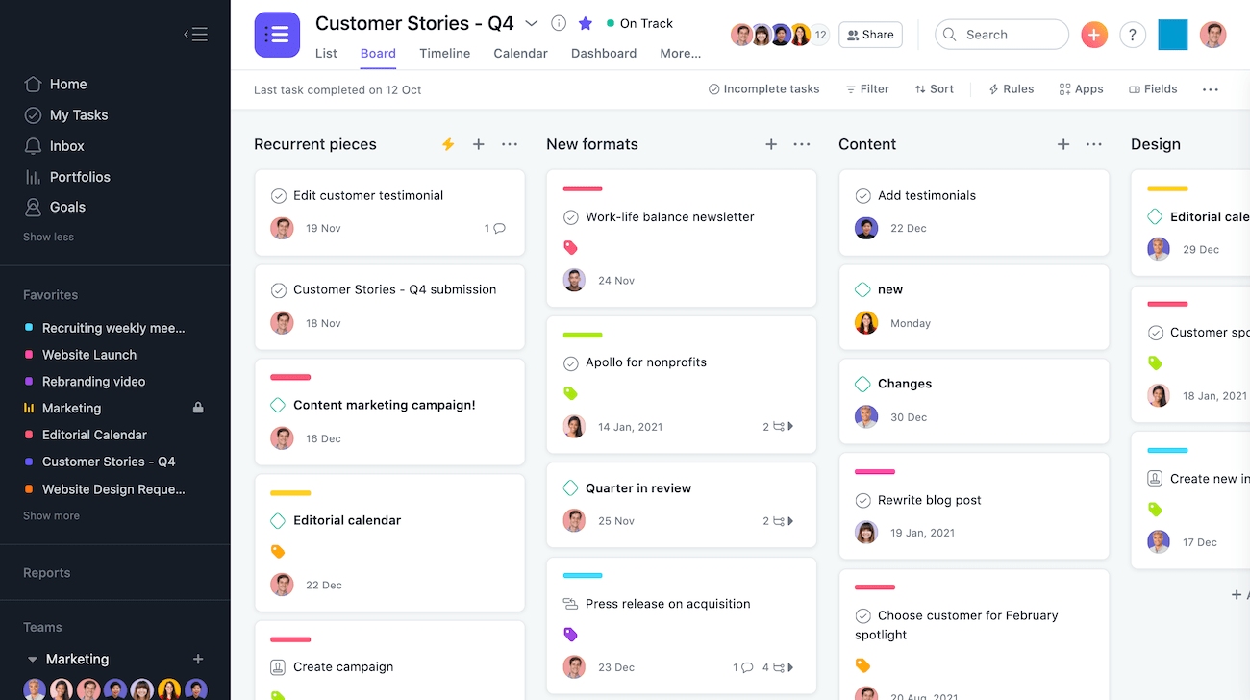

Рисунок 4

Функции:

* Планирование и управление проектами;
* Отслеживание прогресса.

Особенности:

* Интуитивно понятный интерфейс
* Гибкость в настройке.